Vizsgaremek Hálózati Dokumentáció (vázlat)

Eszközök

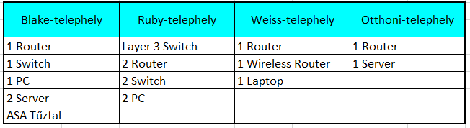

Topológia

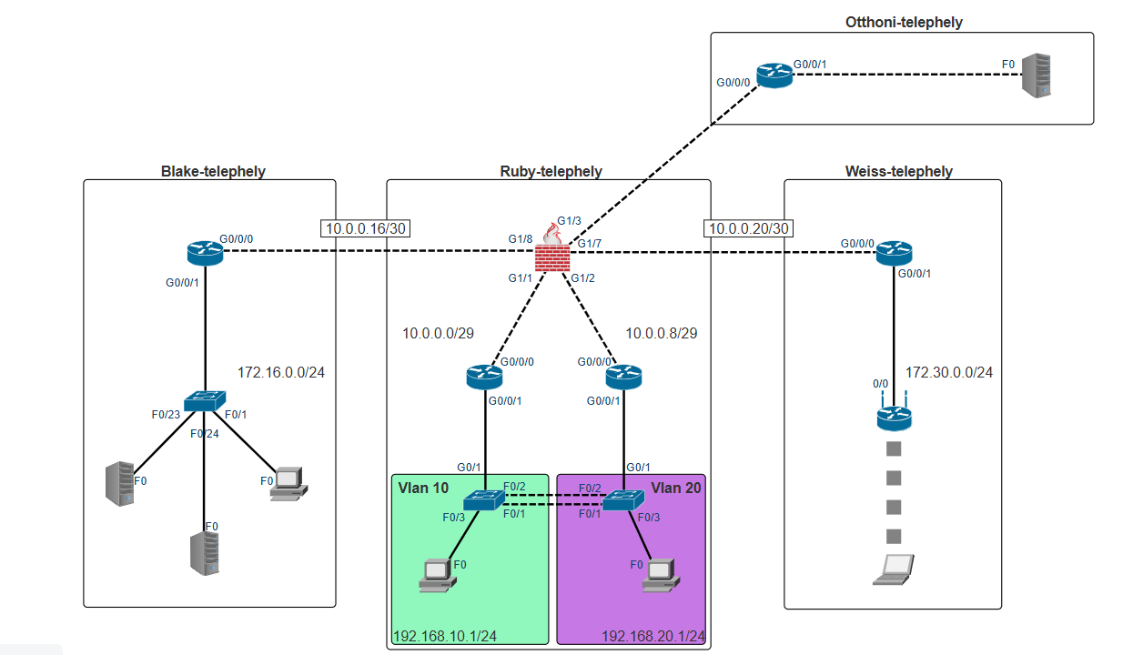

IP Táblázat

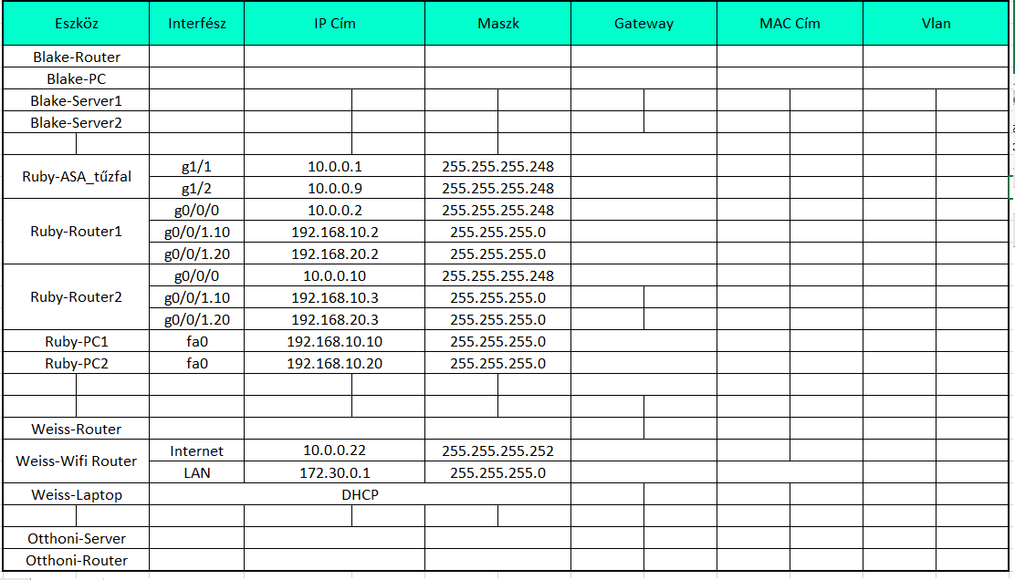

Vlanok

Configok

Biztonsági Beállítások